**Лабораторная работа 6**

*Разработка пользовательского интерфейса: этапы первоначального проектирования (2 часть) (функциональные блоки, структура сайта)*

**Цель работы:** Закрепить теоретические знания по разработке пользовательского интерфейса. Получить практические навыки по определению функциональных блоков приложения и построению информационной структуры сайта.

**1. Краткие теоретические сведения**

После выделения нескольких профилей пользователей и определения целей и задач проекта, а также пользовательских сценариев переходят к следующему этапу проектирования – определению функциональных блоков приложения и построению информационной структуры сайта.

Информационная структура сайта имеет важное значение при его разработке. Непродуманная информационная структура сайта приводит к появлению «лишних» страниц, дублирующих страниц, «битых» ссылок на сайте и т. д. Поэтому ее разработке уделяют особое внимание.

Информационная структура сайта ‒ визуальное отображение перечня разделов, страниц, подразделов и других функциональных блоков, которые могут использоваться в качестве отдельных элементов, а также их взаимосвязей. На этапе проектирования нет необходимости детально продумывать внешний вид и контентное наполнение страниц, поэтому, исходя из целей и задач посетителей и администратора сайта, можно просто сформулировать перечень экранных форм.

Структура сайта разделяется на внутреннюю и внешнюю. При этом внутренняя структура зачастую значительно влияет на внешнюю.

1. *Внутренняя структура сайта*. К ней относятся логические связи между различными страницами ресурса. В данной части необходимо продумать, как пользователь сможет максимально быстро получить доступ к нужной информации. К примеру, позаботится, чтобы человеку потребовалось не более 3 кликов для перехода ко всем важным разделам или интересным страницам.
2. *Внешняя структура сайта*. Она полностью повторяет навигацию ресурса и используется для того, чтобы упростить «путешествие» посетителей по страницам. Благодаря ей человек может получить доступ к основному функционалу сайта с любой страницы. При этом внешняя структура анализируется поисковыми системами и может повлиять на позицию сайта в выдачи.

Таким образом, каждый ресурс имеет внешнюю и внутреннюю конфигурацию. Внешняя структура подразумевает разработку правильного и понятного пользователю расположения верхнего блока, нижнего блока страницы с расположением полезной информации, а также всего меню в целом. Внутренняя структура включает в себя ранжирование по категориям контента, разграничение рубрик.

Главное требование к разработке структуры – это логичность и простота. Пользователь должен с легкостью находить нужные ему материалы. Необходимо отметить, что любой веб-сайт не может постоянно поддерживать одну и ту же структуру. Несмотря на то, что разделы и каталоги будут оставаться неизменными, при размещении новых материалов и статей будет возникать внутренняя перелинковка, которая внесет свои корректировки.

**Для чего нужна правильная структура сайта**

1. Повышение юзабилити. Простая и удобная навигация дает возможность пользователю быстрее найти необходимую ему информацию. Это позволит задержать его на сайте и улучшить поведенческие факторы ранжирования.

2. Ускорение индексации страниц. Логическая структура сайта помогает поисковым роботам понять, какие страницы важны для веб-мастера и конечного пользователя. Оптимизаторы придерживаются правила трёх кликов, где самые важные страницы не должны находиться дальше 3-х кликов от главной. В противном случае, поисковики могут не проиндексировать страницу, сделать это позже или её приоритет будет очень мал.

3. Уменьшение количества технических ошибок. Правильная структура позволит избежать большого количества дублей страниц, что позволит сэкономить время и деньги на продвижение.

4. Распределение внутреннего ссылочного веса. Ссылочный вес распределяется в соответствии с важностью страниц. Необходимо, чтобы на продвигаемые страницы вело достаточное количество внутренних ссылок. Чем больше ссылок ведет на приоритетные страницы, тем они важнее для поисковых систем.

5. Охват большого количества запросов. Создание дополнительных разделов, категорий и посадочных страниц под узкие группы запросов дает возможность ранжироваться по большому количеству ключевых слов. Такие страницы будут более релевантны подобранной узкой группе запросов, что позволит привлечь больше органического трафика.

**Виды структур сайта**

Чтобы понять, какую структуру использовать, необходимо понимать преимущества и недостатки каждой из них. Существуют такие виды структур:

**Линейная** – схема расположения страниц в виде цепочки. Пользователь попадает на главную страницу, а все последующие листает, как книгу. В данной структуре нет иерархии и все страницы равноправны. Они просматриваются друг за другом, начиная с первой и заканчивая последней. Важно, чтобы на страницах стояли ссылки друг на друга.



Для привлечения пользователей такая структура не очень подходит, так как продвигать можно только главную страницу. Ссылочный вес перетекает от главной страницы, передавая его всем последующим и заканчивая последней страницей. Линейную структуру лучше всего использовать для сайтов-визиток, сайтов-презентаций, лендингов и других.

**Линейная структура с ответвлениями**. Тот же принцип, что и у линейной, только здесь присутствуют ответвления в пределах цепочки.

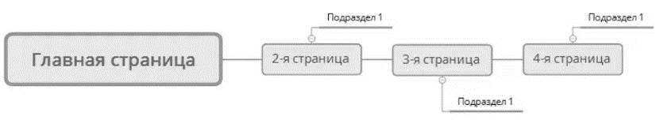

Такая структура, как правило, у небольших корпоративных сайтов, авторских блогов, онлайн-книг, у лендингов, сайтов-визиток и других.

**Блочная (решетчатая) структура сайта**. В данной структуре все страницы равноправны, за исключением главной. Все блоки расположены рядом друг с другом и ссылаются на несколько других. Ссылочный вес распределяется равномерно. Такой вариант расположения страниц хорошо влияет на индексацию сайта.

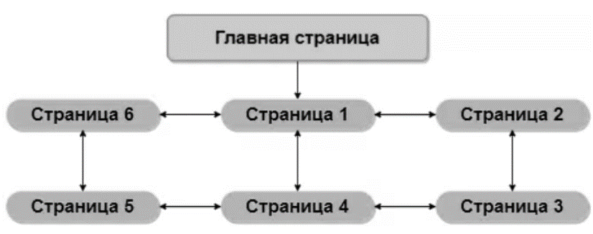

Блочную структуру обычно используют для конкретной услуги или продукта, где каждая страница описывает характеристики или вид услуги. Эту схему не часто можно увидеть, так как она подходит не для каждого сайта и сложна в реализации.

**Древовидная (иерархическая) структура сайта**. Самый популярный и оптимальный вариант для большинства сайтов. Каждая последующая страница – часть предыдущей.

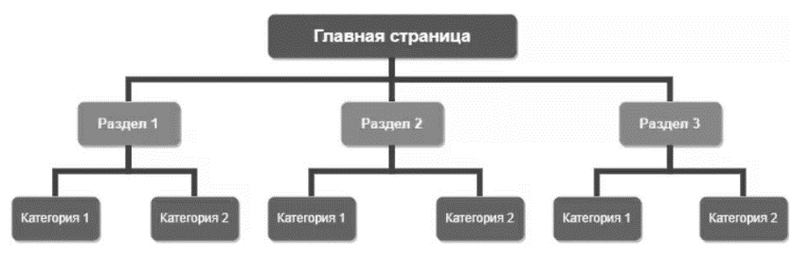

Это лучший вариант для SEO, так как многоуровневая структура позволяет выделить более важные страницы для продвижения.

Универсальность древовидной структуры позволяет применять её для сайтов разных типов. Она используется для интернет-магазинов, информационных ресурсов, коммерческих сайтов, порталов и так далее.

**Разработка структуры для сложных многостраничных сайтов**

Если стоит задача создать крупный новостной ресурс, надо уделить максимум внимания на этапе разработки структуры. Это требуется, чтобы избежать ошибок, влияющих на удобство использования.

1. Для начала запишите все существенные блоки, которые будет содержать ваш сайт, и решите, какие из них обязательно должны попасть на главную страницу.
2. Теперь определитесь к каким блокам или материалам пользователь должен иметь доступ с любой страницы ресурса (к примеру, на каждой странице должна быть ссылка, идущая в корень ресурса).
3. Составьте четкую иерархию для разделов и подразделов сайта. К примеру, перейдя в раздел «Бытовая техника», пользователь должен увидеть список страниц ее производителей или типов техники (электрочайники, холодильники и т.д.), которые представлены на сайте.
4. На новостном сайте будут размещаться статьи, поэтому решите, как пользователю будет удобней переходить от одного материала к другому.

После того, как структура сайта описана, надо нарисовать связи между страницами. Это поможет вам упростить восприятие строения ресурса.

Структура интернет-издания – это, прежде всего, понятное и простое меню. Пользователь выстраивает собственную модель взаимодействия с сайтом, опираясь на ранее приобретенный опыт. Поэтому очень важно соответствовать ожиданиям целевой потребительской аудитории. Логическая структура сайта должна быть достаточно предсказуемой, адаптированной под различные категории пользователей, упрощенной, но, тем не менее, нельзя исключать неординарные решения, поскольку современный человек всегда больше ценит оригинальность.

При разработке структуры сайта необходимо руководствоваться правилом «трех кликов». Это значит, что любая информация на сайте должна быть достигнута не более чем за три клика, то есть вложена не глубже, чем на три страницы. Таким образом, выстраивается структура, состоящая из главной страницы (первый уровень) и двух уровней вложенности – второго и третьего.

После завершения проектирования информационной структуры Интернет-ресурса необходимо для создания прототипа сайта определить перечень экранных форм: количество типовых страниц и форм для заполнения.

**Навигационная система**

Основным навигационным элементом приложения является главное меню. Главное меню может иметь каскадные меню, выпадающие при выборе какого-либо раздела. Каскадное меню ставит в соответствие первичному разделу список подразделов.

Типы навигации сайта и ее компоненты:

* глобальная навигация,
* локальная навигация,
* вспомогательная навигация,
* фильтры категорий, ценовых границ и т. п.,
* ссылки по теме,
* «толстый» футер, дублирующий элементы глобальной, локальной и вспомогательной навигации в собственно «подвале» страницы.

Каждый сайт может содержать несколько видов навигации. При этом нет обязательных требований к месту расположения, но есть устоявшиеся представления о том, где обычно находится тот или иной блок навигации. Расположение блоков управления, как правило, подчинено обычной логике – подобное с подобным, близкое по смыслу – близко по месту.

*Меню* – основной тип навигации. Обычно на сайте есть как минимум одно меню – главное меню сайта.

Кроме главного меню, на внутренних страницах обычно существует еще и внутреннее меню (меню раздела), которое может быть различных типов, о которых можно прочитать ниже.

В последнее время, дополнительно к главному меню часто добавляют меню задач или направлений. Особенно это полезно, когда круг задач можно сузить или сгруппировать. Например, для сайтов банков уже стало стандартом, когда кроме стандартного меню, есть разделы «Для физических лиц», «Для юридических лиц», «Для кредитных организаций» – это меню направлений.

*Меню задач* – группа ссылок на страницы, посвящённые одной из задач, с которыми посетители приходят на сайт. Применительно к банкам это может быть «Вложить деньги», «Получить кредит», «Перевести деньги». Для других отраслей это будут совершенно другие пункты, но смысл остаётся – сразу дать посетителю то, что он хочет.

*Строка пути*. Это путь до главной страницы или корневого раздела. Такая навигация нужна в тех случаях, когда до какой-либо информации путь занимает больше двух-трёх кликов. Особенно она полезна, когда внутреннее меню сайта отсутствует или не позволяет перейти на раздел выше.

*Вспомогательная навигация (стандартные иконки).* Элементы такой навигации обычно представляют собой иконки специальных разделов сайта, таких как главная страница, отправка письма, карта сайта, поиск по сайту. Редко что-то другое. Иногда добавляют расшифровку текстом. Смысл в такой навигации есть не всегда, однако в некоторых случаях она позволяет избежать дополнительной визуальной нагрузки, оставив важные элементы в поле зрения посетителя.

*Акцидентная навигация*. Сюда входят различные графические и текстовые блоки, помогающие привлечь внимание и выделить некоторые разделы сайта. Например, вы хотите информировать посетителей о новой акции или новом товаре, тогда можно на всех страницах сайта разместить небольшой блок, который будет привлекать внимание даже тех, кто не видел раздел «Новости», и посетитель не пропустит важную для него информацию.

*Контекстная навигация*. Очень полезный, но, к сожалению, редко применяемый вид навигации. Представляет собой ссылки на разделы, тематически связанные с текущим. Например, при просмотре каталога товаров сайт может показать другие товары, которые часто покупают совместно с текущим.

*Межтекстовая навигация (гипертекст).* Принцип межтекстовой навигации прост – ссылки между страницами расположены в тексте самих страниц.

Таким образом, навигация применительно к сайтам означает способ перехода от одной страницы к другой и все промежуточные действия, включая мыслительные процессы в это время. Идеальная навигация по сайту должна быть элементарно простой и моментально быстрой.

**2. Пример выполнения работы**

Определение функциональностиинтернет-журнала, посвященного новостям в сфере науки, научной фантастики, космических открытий, робототехники и т. п. Необходимо создать сайт для доступа через интернет к материалам изданных журналов, на котором читатели могли бы просматривать статьи, видео, а также оформить подписку. Пользователям должно быть удобно искать и читать статьи, переключаться между разделами.

Функциональность сайта:

Исходя из целей и задач посетителей сайта, можно сформулировать следующий перечень функций, необходимых на сайте:

* просмотр текущего выпуска журнала;
* переход к разделу;
* переход к статье;
* просмотр статьи;
* поиск статьи по названию;
* комментирование статьи;
* просмотр статьи, похожей с выбранной статьей;
* переход к видео;
* просмотр видео;
* комментирование видео;
* переход к архиву;
* фильтрация старых номеров;
* просмотр архивного номера;
* скачивание архивного номера;
* регистрация на сайте;
* авторизация на сайте;
* добавление статей в избранное;
* оформление подписки по почте или E-mail.

На основании перечисленных функций и группировки их была разработана информационная структура сайта, которая представлена на рисунке 1. Информация группируется в понятном и удобном для пользователя виде. На сайте будет использоваться иерархическая структура. Она предполагает связь страниц «все со всеми», то есть пользователь может попасть с любой страницы ресурса на любую другую страницу, минуя все разделы.

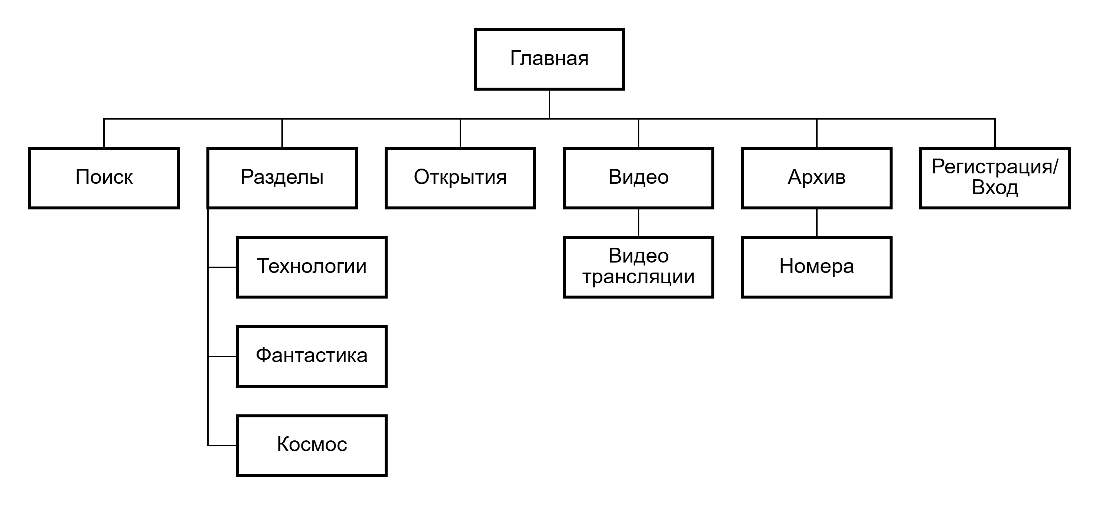

Рисунок 1. Карта сайта

Таким образом, можно вести речь о наличии в приложении шести типовых страниц и четырех экранных форм для заполнения:

* главная страница;
* раздел;
* статья;
* видео;
* архив;
* номер;
* комментарии;
* форма регистрации;
* форма входа;
* форма для поиска.

Основным навигационным элементом сайта с иерархической структурой является главное меню. На главной странице отображаются последние добавленные новости с указанием раздела, к которому они относятся. В разделах, соответственно, перечислены новости по данной теме. Из этой структуры можно понять, где пользователи смогут найти нужный им контент.

Для того чтобы выявить и доработать данный сайт, необходимо описать каждую из страниц сайта как можно подробнее, добавляя к описанию перечень функциональности, которая и будет определять возможности пользователя.

***Навигация.***

*Горизонтальное меню*, где размещены основные разделы, а также поисковой блок. Меню присутствует на всех страницах.

*Навигация раздела.* Горизонтальное меню, где размещены основные подразделы. Присутствуют хлебные крошки для удобной навигации.

**Типовые страницы**

***Главная.*** Меню, где размещены основные разделы. Отображаются последние добавленные публикации с указанием раздела, к которому они относятся. В разделах, соответственно, перечислены новости по данной теме. На ней же располагаются элементы фирменного стиля, для аутентификации и узнаваемости интернет-издания. Лучшие статьи. Подписка на рассылку. Ссылка на социальные сети. Переключатели для людей с ограниченными возможностями. Рекламные блоки.

***Раздел.*** Статьи в порядке убывания с разных подразделов по дате выхода с пагинацией. Возможность перехода к определенной новости. Возможность перехода к определенному подразделу. Строка с поиском новости по названию. Возможность поиска по дате.

***Статья.*** Страница с новостью. Возможность просмотра фотографий и видеороликов на странице. Возможность оставлять комментарии.

***Видео.*** Страница, где размещена подборка различных видео-материалов. Возможность оставлять комментарии.

***Архив.*** Страница Архив представляет из себя матрицу с блоками, при клике на которые осуществляется переход к конкретному номеру.

***Номер.*** На странице есть возможность просмотреть конкретный выпуск журнала.

***Регистрация/вход:*** Поля для ввода информация для регистрации и оформления подписки.

***404 страница***: стандартная страница ошибки.

***Формы для заполнения***: форма для регистрации, форма для входа, форма для поиска, форма для комментариев.

**3. Задание на лабораторную работу**

Исходя из целей и задач пользователей, сценариев их действий на сайте выполнить определение функциональности сайта для предметной области, соответствующей варианту задания. Необходимо предусмотреть на сайте ссылки на социальные сети, выбор языка, переключатели для людей с ограниченными возможностями, возможность подписки на рассылку материалов интернет-издания, наличие страницы ошибки 404 и др.

1. Составить список потребностей пользователя и возможностей в рамках проекта. Определить функциональность сайта и сгруппировать.
2. Разработать информационную структуру сайта (взаимосвязи между страницами и их иерархию).

3. Разработать систему навигации приложения.

4. Определить перечень и количество типовых страниц и форм для заполнения (**отдельно прописываем страницы и все формы, как на странице 7!**)

5. Выполнить описание каждой страницы проекта.

**4. Требования к оформлению отчета**

Отчет должен содержать:

* список потребностей и возможностей пользователя;
* перечень функций, необходимых на сайте;
* информационную структуру сайта и ее тип;
* описание системы навигации;
* описание каждой страницы проекта;
* перечень и количество типовых страниц и форм для заполнения;
* выводы, сделанные в процессе выполнения лабораторной работы.

**Контрольные вопросы**

1. Информационная архитектура и структура сайта, разница понятий?
2. Из чего состоит проектирование общей структуры?
3. Какие виды связи существует между блоками?